DispatcherServlet: No mapping found for HTTP request with URI [……] in DispatcherServlet with name ‘<servlet-name>’

在SpringMVC的实验中发现，即使我的页面导入的资源路径是完全正确的，浏览器也报错Failed to load resource: the server responded with a status of 404 (Not found)，而后台报No mapping found for HTTP request with URI ……的异常。

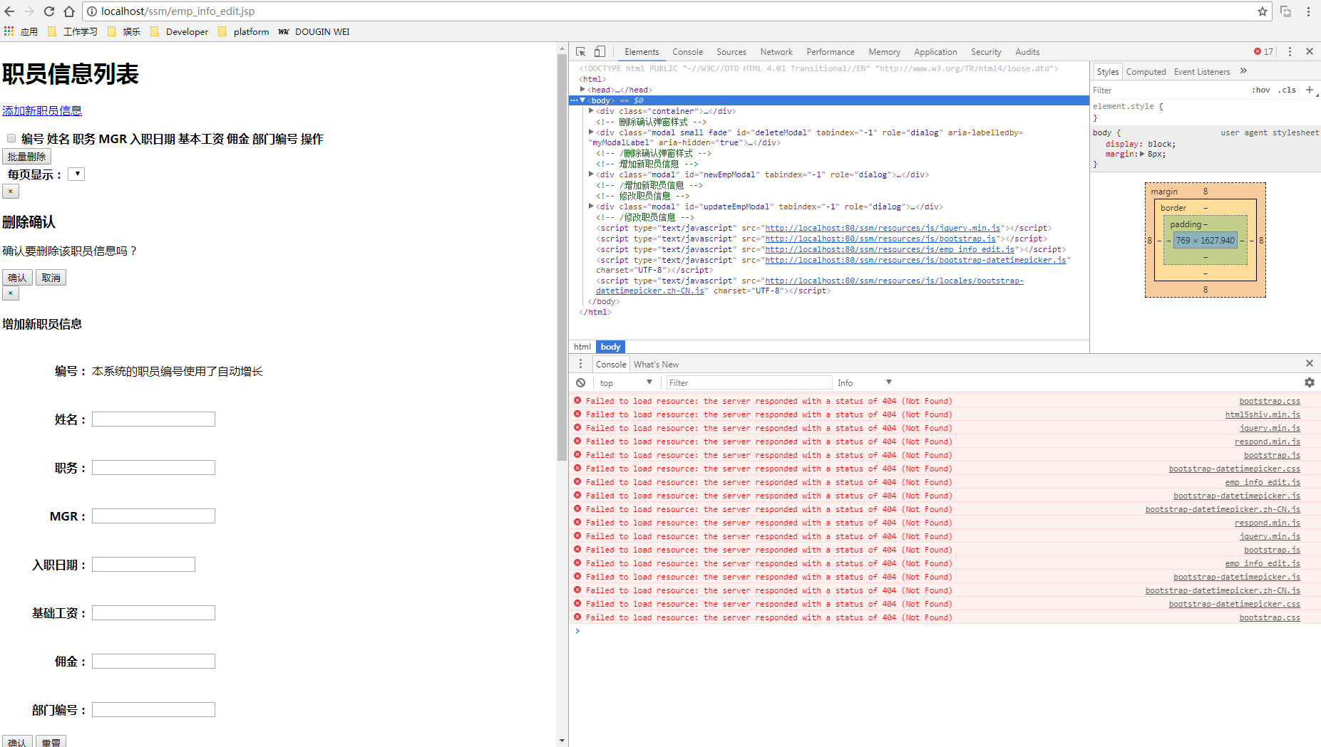

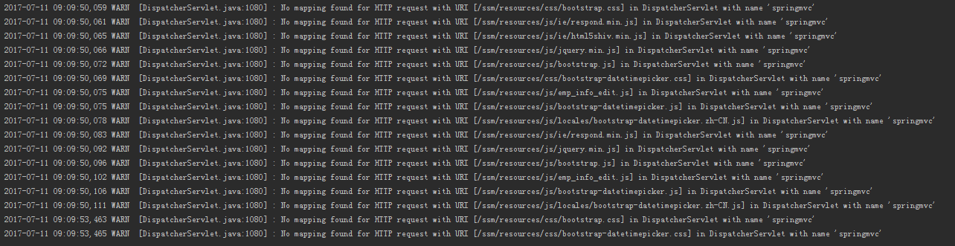

通过查询相关资料，及试验，发现问题出现在servlet-mapping的配置上，由于设置了<url-pattern>/</url-pattern>导致所有的请求都被拦截并在DispatcherServlet里寻找相关的controller路径。因为前台页面和css、js等静态的资源路径不受DispatcherServlet管控，所以因此出现以上的问题。

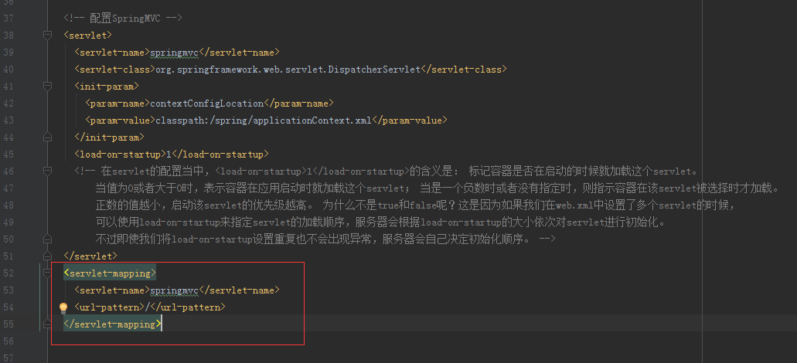

解决方法一：

设置指定的并且带后缀的路径拦截，例子如下图：

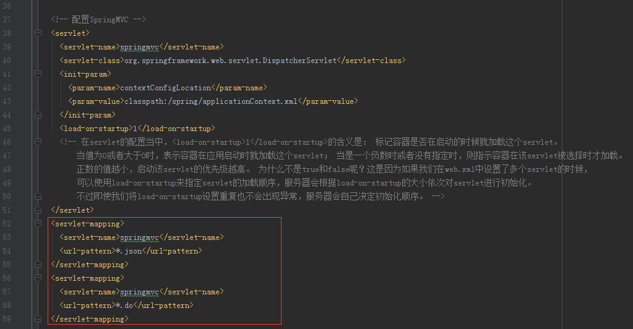

解决方法二：

在spring的配置文件里添加配置“<mvc:default-servlet-handler/>”

